**◎学費支払者の方向け【SMLink】登録・学納金納入案内確認手順**

1. 下記QRコードまたはURLより【SMLink】登録サイトにアクセスする。

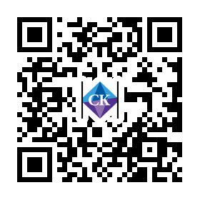

**https://cku.sm-link.jp/sign-up**

1. 学生の「ふりがな」「生年月日」を入力し、次へ進むを押す。

（注）父母等の方が登録する場合も、「学生の氏名をひらがなで」入力する。カタカナ・漢字不可。

1. 入力した情報が正しければメールアドレス入力画面が表示されるので、表示された**「学生氏名」**に間違　いがないか確認しメールアドレスを入力し、登録用URLを送信ボタンを押す。

父母等の方ご本人の、通知受け取り可能なメールアドレスを入力する。

（注）迷惑メール対策そしている場合**〔sm-link.jp〕**を受信許可ドメインに設定する。

④　③で入力したアドレスに「【SMLink】仮登録お知らせ」のメールが届いたら、メールに記載のＵＲＬにアクセスし、任意のパスワードを設定し「ログイン画面へ戻る」を選択。

（注）途中でブラウザーを選択するメッセージ画面が表示された場合「標準のブラウザー」を選択する。

⑤　③で登録したメールアドレスと、④で登録したパスワードでログインする。

（注）ログイン初回時に表示される「アレルギー情報の登録」は入力不要。

　　　トップページに戻るをタップし、**〔https://cku.sm-link.jp〕**をブックマークするか、ショートカットを作成しておく。

⑥　資料室に学納金納入案内が格納されると、③で登録したメールアドレスに通知メールが届くので、**〔https://cku.sm-link.jp〕**にアクセスし、メールアドレスとパスワードでログイン後、画面中ほどに表示される【📁資料室】を開き請求案内を確認する。

学納金納入案内は、ダウンロード・印刷も可能。

学納金の納入方法は銀行振込から変更ありません。

金融機関窓口や各種ＡＴＭ、インターネットバンク等から振込にて納入をお願いいたします。

SMLinkに関するお問い合わせは

大学１号館１階庶務課まで！

043-253-9118（平日8：40～16：30）